Julmedlemsmöte 11/12
Nu har vi haft vårt årliga medlemsmöte med julinspiration.
Vi vill tacka alla som bidrog till att det blev ett mycket trevligt möte.
Vi vill även tacka trubadissan Linda Lundqvist för underhållningen och barnen från förskolan som framförde sina sånger på sitt egna fantastiska sätt. Vi bjöds på julmacka och kaffe och det blev även ringdans i lokalen

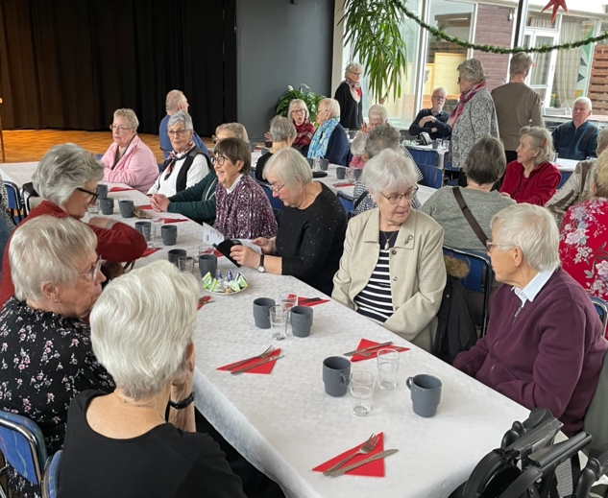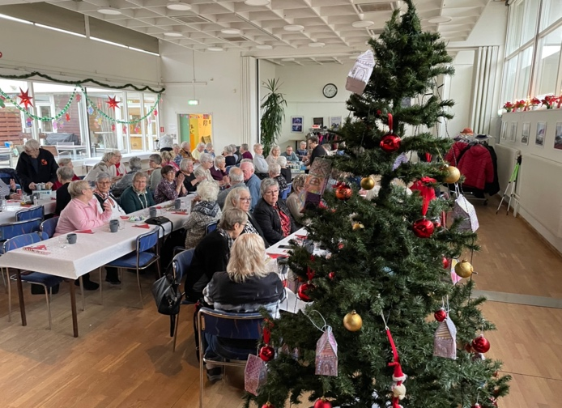
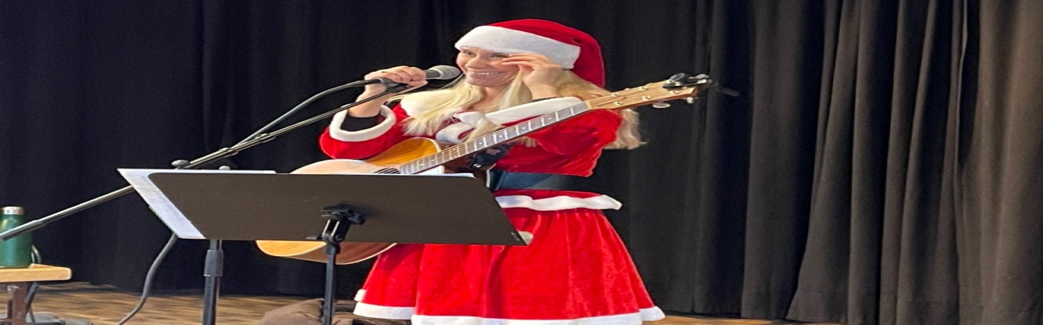

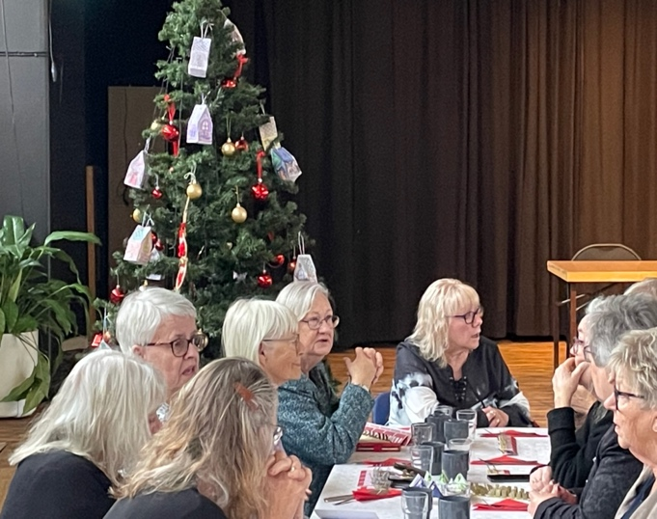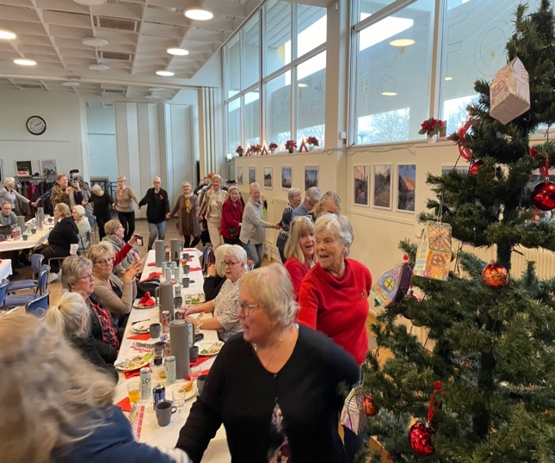
God ju och Gott nytt år önskar SKPF avdelning 10 Malmö

